 | PIONEER 200C ZOOM
 | Светодиодный осветительный прибор c линзой Френеля RGBW мощностью 200 Вт с регулировкой луча

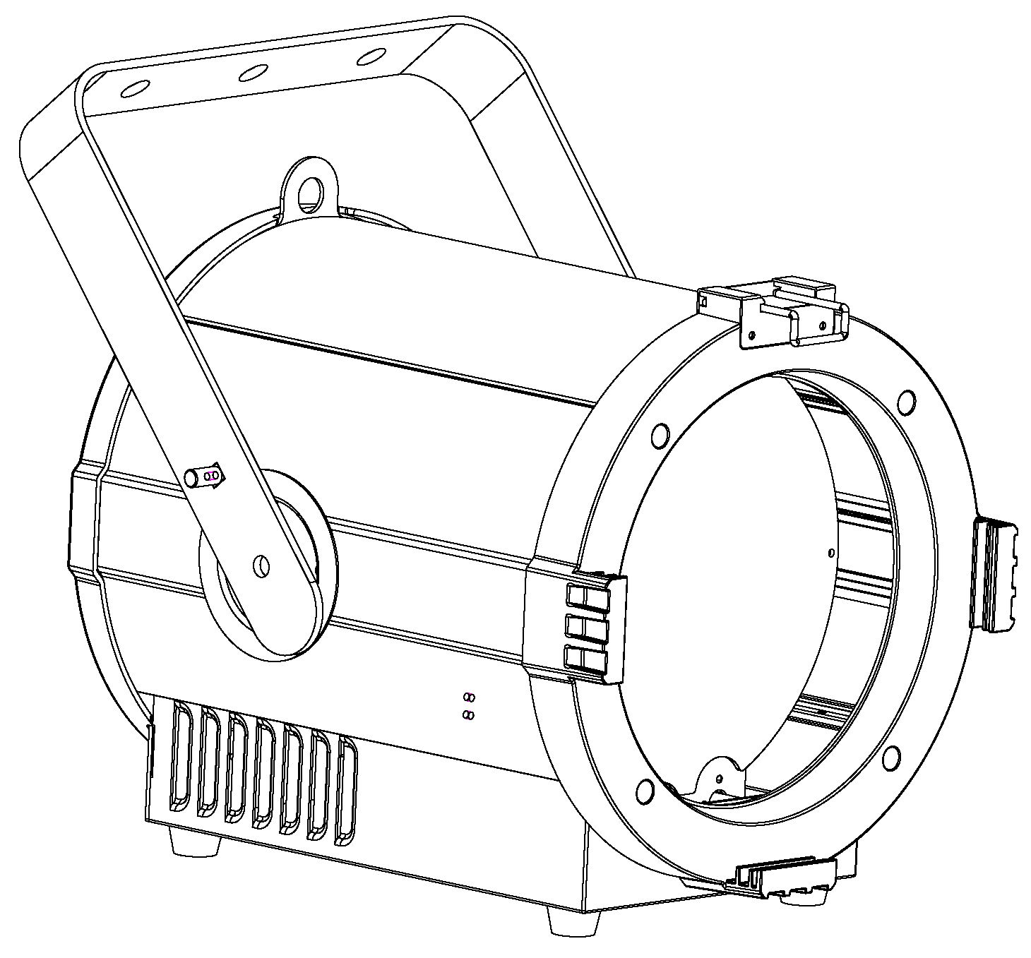

РУКОВОДСТВО ПОЛЬЗОВАТЕЛЯ

Содержание
Осторожно! 3
Введение 3
Инструкции по безопасности 3
Обзор 3
Монтаж 4
Перед монтажом прибора прочтите раздел "Указания по технике безопасности" 4
Крепление прибора к плоской поверхности 4
Монтаж прибора на ферму 5
Крепление с помощью предохранительного троса 5
Подключение по протоколу DMX-512/соединение между приборами 5
Подключение питания 6
Эксплуатация 6
Структура меню управления 6
Адресация 7
Универсальное управление по протоколу DMX 7
Управление RDM 7
Протокол DMX 8
Выбор идентификационного адреса (режим STAG - 12 каналов) 10
Очистка прибора 11
Замена предохранителей 11
Устранение неполадок 11
Прибор не работает, света нет 11
Технические характеристики 11

Осторожно!
 | Будьте осторожны при работе. Прикосновение к проводам под высоким напряжением может привести к поражению электрическим током!
 | Никогда не смотрите прямо на источник света!  При работе с прибором или вблизи него надевайте защитные очки и другие средства индивидуальной защиты.
 | Всегда следите за тем, чтобы данный прибор был подключен к подходящему источнику питания в соответствии со спецификациями, приведенными в данном руководстве или на этикетке с характеристиками устройства. При использовании убедитесь, что оно заземлено!  Прежде чем открывать корпус, извлеките вилку питания из розетки!  Следите за тем, чтобы шнур питания не перекручивался и не касался острых краев других предметов. Время от времени проверяйте прибор и шнур питания.  Обязательно заменяйте предохранитель на другой такого же типа и номинала.
 | В целях безопасности внимательно прочтите данное руководство перед первым запуском устройства.  Соблюдайте меры предосторожности при эксплуатации и обращайте внимание на предупреждающие знаки, методы и оборудование, указанные в руководстве пользователя.
 | Внимание! Этим символом обозначается горячая поверхность. Во время работы некоторые части корпуса могут нагреваться. После использования подождите, по крайней мере, 10 минут, пока устройство остынет, прежде чем брать его в руки или переносить.
 | Данный прибор следует использовать только в помещениях! Во избежание пожара или поражения током не подвергайте прибор воздействию дождя или влаги. Степень защиты IP 20.  Температура окружающей среды должна находиться в диапазоне от -5 °C до +45 °C.  Любой человек, который занимается установкой, эксплуатацией и техническим обслуживанием этого прибора, должен  - обладать нужной квалификацией  - следовать инструкциям данного руководства  - считать данное руководство частью изделия в целом  - хранить данное руководство в течение всего срока службы изделия  - передавать это руководство следующему владельцу или пользователю изделия  - скачивать последнюю версию руководства пользователя из Интернета

Введение
Благодарим за выбор модели Pioneer 200C zoom. Вы приобрели мощное и универсальное устройство.
Распакуйте устройство. Перед первым запуском убедитесь в отсутствии повреждений, вызванных транспортировкой. Если таковые имеются, обратитесь к дилеру и не используйте устройство.

Инструкции по безопасности
Устройство было выпущено с завода в полностью исправном состоянии. Для поддержания этого состояния и обеспечения безопасной эксплуатации пользователю необходимо следовать инструкциям по технике безопасности и предупреждающим надписям, приведенным в данном руководстве. Всегда отключайте устройство от сети, когда оно не используется или перед его чисткой. Дети и непрофессионалы не должны пользоваться устройством! Внутри устройства отсутствуют детали, подлежащие ремонту пользователем. Техническое обслуживание должно выполняться только официальными дилерами.

Обзор

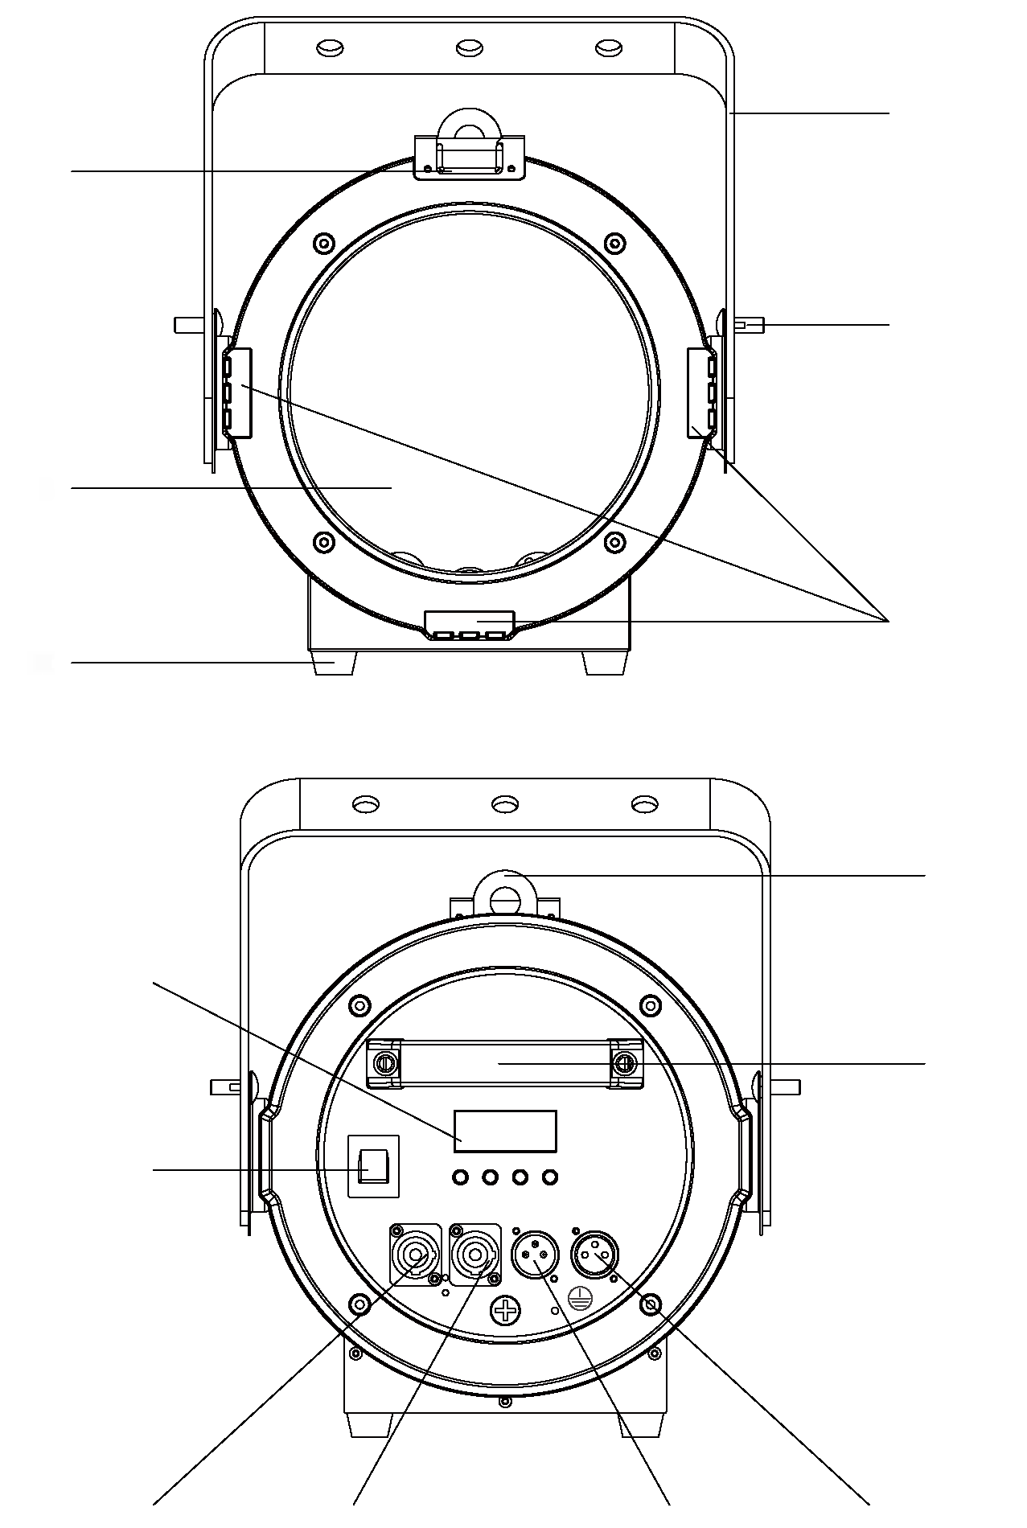
Ярмо
Зажим для принадлежностей
Ручка блокировки ярма
Объектив
Ножки
Держатель заслонки и рамки светофильтра
Точка крепления предохранительного троса
Управление меню
Рукоятка
Выключатель питания
Вход питания
Выход питания
Вход DMX
Выход DMX

Монтаж

Перед монтажом прибора прочтите "Указания по технике безопасности".
Прибор предназначен для работы только внутри помещений и должен использоваться в сухом помещении с достаточной вентиляцией. Убедитесь, что ни одно из вентиляционных отверстий прибора не заблокировано.
Закрепите прибор на надежной конструкции или поверхности. Не монтируйте прибор на неустойчивую поверхность и в местах, где он может переместиться и упасть. Если вы устанавливаете прибор в таком месте, где его падение может привести к травмам или повреждениям, зафиксируйте его в соответствии с указаниями из данного руководства пользователя с помощью надежно закрепленного предохранительного троса, который удержит прибор, если основной способ крепления окажется ненадежным.

Крепление прибора к плоской поверхности
Прибор можно закрепить на твердой неподвижной плоской поверхности, наклоненной под любым углом. Убедитесь, что поверхность и все используемые крепежные элементы выдерживают вес, по крайней мере, в 10 раз превышающий вес всех приборов и оборудования, которые будут смонтированы на ней.
Надежно закрепите прибор. Не монтируйте прибор на неустойчивую поверхность и в местах, где он может переместиться и упасть. Если вы устанавливаете прибор в таком месте, где его падение может привести к травмам или повреждениям, зафиксируйте его в соответствии с указаниями ниже
с помощью надежно закрепленного предохранительного троса, который удержит прибор, если основной способ крепления окажется ненадежным.

Монтаж прибора на ферму
Прибор можно закрепить на ферменной или аналогичной конструкции в любом положении. При подвесном вертикальном монтаже прибора можно использовать зажим открытого типа, например, струбцину. При монтаже в любом другом положении необходимо использовать зажим-полумуфту, который полностью обхватывает пояс фермы.
Крепление прибора на ферменной конструкции:
1. Убедитесь, что ферменная конструкция выдерживает вес, по крайней мере, в 10 раз превышающий вес всех приборов и оборудования, которые будут смонтированы на ней.
2. Закройте доступ в пространство под рабочей зоной.
3. Сложите ножки монтажного кронштейна и надежно закрепите зажим на монтажном кронштейне. Используемый болт должен быть размером M10 и изготовлен как минимум из стали марки 8.8. Он должен проходить через обе ножки монтажного кронштейна и закрепляться самоконтрящейся гайкой.
4. Встаньте на устойчивую платформу, подвесьте прибор вместе с зажимом на ферму и надежно закрепите зажим.
5. Закрепите прибор с помощью предохранительного троса, как указано ниже.

Крепление с помощью предохранительного троса
Закрепите прибор с помощью предохранительного троса (или другого дополнительного крепления), который должен выдержать вес прибора в случае выхода из строя основного крепления.
Проденьте предохранительный трос через проушину в задней части прибора и обмотайте его вокруг надежного элемента конструкции. Не обматывайте предохранительный трос только вокруг монтажного кронштейна прибора, так как если трос отсоединится от кронштейна, прибор останется незакрепленным.

Подключение по протоколу DMX-512/соединение между приборами
Использование XLR-соединения:
Выход DMX |  | Вход DMX
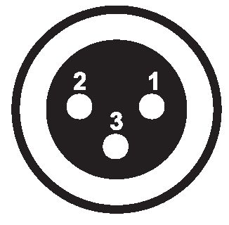 | 1. Группа  2. Сигнал (-)  3. Сигнал (+) |  | 1. Группа  2. Сигнал (-)  3. Сигнал (+)

Если вы используете подобные контроллеры, можно подключить DMX-выход контроллера непосредственно к DMX-входу первого прибора в DMX-цепочке. Если вы хотите подключить DMX-контроллеры к другим XLR-выходам, вам необходимо использовать переходные кабели.
Построение последовательной DMX-цепочки:
Подключите DMX-выход первого прибора в DMX-цепочке к DMX-входу следующего прибора. Всегда подключайте один выход ко входу следующего прибора, пока не будут подключены все приборы.
Соединение DMX-512 с терминатором:
Если кабель DMX следует проложить на большом расстоянии, или в помещении присутствуют электрические помехи, например, на дискотеке, рекомендуется использовать терминатор DMX. Это помогает предотвратить искажение цифрового управляющего сигнала электрическими помехами. Терминатор DMX представляет собой штекер XLR с резистором на 120 Ом, подключенным между контактами 2 и 3, который затем подключается к выходному разъему XLR последнего прибора в цепи.
Внимание: на последнем приборе к DMX-кабелю следует подключить терминатор. Припаяйте резистор сопротивлением 120 Ом к контактам "Сигнал (-)" и "Сигнал (+)" на 3-контактном штекере XLR и вставьте его в DMX-выход последнего прибора.

Подключение питания
Требования к питанию
Прибор Pioneer 200C zoom работает от сети переменного тока напряжением от 100 до 240 вольт (+/-10%, автоматическая настройка). Прибор оснащен источником питания с автоматической настройкой параметров.
Подключение питания между приборами:
Прибор с входом и выходом питания типа Powercon. Подключите выходной штекер питания к входному разъему питания на следующем приборе, и соедините таким образом все приборы.
Внимание: максимальное число подключаемых устройств — 8 шт.
Подключение к электросети:
Подключите устройство к электросети с помощью прилагаемого кабеля питания.
Назначение соединительных кабелей показано ниже:
Цвет кабеля | Подключение | Международное обозначение
Коричневый | Под напряжением | L
Синий | Нейтраль | N
Желтый/зеленый | Земля | 

Эксплуатация
Прибор Pioneer 200C zoom имеет три разных режима работы. В каждом из режимов вы можете использовать прибор как автономный или в конфигурации "главный-подчиненный". В следующем разделе будут подробно описаны различия в режимах работы.
Структура меню управления
МЕНЮ | ПОДМЕНЮ | Описание
Addr | d001-d512 | Адрес RDM/DMX
CHnL | Stag (12CH) | Режимы каналов
CHnL | ArC.1(3CH) | Режимы каналов
CHnL | Ar1.d(4CH) | Режимы каналов
CHnL | ArC.2(4CH) | Режимы каналов
CHnL | Ar2.d(5CH) | Режимы каналов
CHnL | Ar2.S(6CH) | Режимы каналов
CHnL | HSV(3CH) | Режимы каналов
SP-- | T.(00-99) | Увеличение скорости автоматической программы
Pr-- | Pr01~Pr10 | Автоматические программы
CoLo | C.(01~15) | Предустановленный цвет
Sens | S.(000-100) | Чувствительность к звуку
Strb | S.01-s.20 | Строб с увеличивающейся скоростью
rL- | r.(000-255) | Диммер красного
gL-- | g.(000-255) | Диммер зеленого
bL-- | b.(000-255) | Диммер синего
uL- | u.(000-255) | Диммер белого

МЕНЮ | ПОДМЕНЮ | Описание
Focu | F.(000-255) | Регулировка ширины луча
nodE | nod.0 | Скорость диммера 0 (без задержки)
nodE | nod.1 | Скорость диммера 1
nodE | nod.2 | Скорость диммера 2
nodE | nod.3 | Скорость диммера 3
nodE | nod.4 | Скорость диммера 4 (самая низкая скорость)
ID | Id.01-Id.66 | Настройка идентификатора (адреса)
tEnP | -25~100 | Температура прибора
UErn |  | Версия прошивки
rSEt | yes/no | Сброс
pnnF | (1.2~24.0)F | Регулировка частоты обновления ШИМ (кГц)

Адресация
При использовании сигнала DMX всем приборам должен быть присвоен начальный адрес DMX, чтобы нужный прибор реагировал на правильные управляющие сигналы. Этот цифровой начальный адрес — номер канала, из которого устройство начинает получать цифровую управляющую информацию, передаваемую из DMX-контроллера. Чтобы задать этот начальный адрес, введите правильный номер на дисплее, расположенном на нижней панели устройства.
Вы можете задать один и тот же начальный адрес для всех приборов или группы приборов, или задать разные адреса для каждого прибора в отдельности.
Если вы зададите один и тот же адрес, все приборы начнут получать один и тот же управляющий сигнал из канала с одним и тем же номером. Другими словами, изменение настроек одного канала повлияет на все приборы одновременно.
Если вы зададите другой адрес, каждый прибор начнет прослушивать канал с заданным вами номером в зависимости от количества каналов управления. Это означает, что изменение настроек одного канала повлияет только на выбранный прибор.
Модель Pioneer 200C zoom поддерживает 3/4/5/6/12 каналов. Например, если задать адрес канала 4 в режиме трех каналов, прибор будет использовать каналы 4-7 для управления.

Универсальное управление по протоколу DMX
Эта функция позволяет использовать универсальный контроллер DMX-512 для управления диммером и стробом. DMX-контроллер позволяет создавать уникальные программы по индивидуальному запросу.

Управление RDM
Связь с прибором Pioneer 200C zoom может осуществляться по протоколу RDM (Remote Device Management) в соответствии с Американским национальным стандартом E1.20-2006 ESTA: "Технология развлечений RDM для удаленного управления устройствами по сетям DMX512".
RDM — это двунаправленный протокол связи для использования в системах управления DMX512, это открытый стандарт для настройки устройств DMX512 и мониторинга их состояния.
Протокол RDM позволяет вставлять пакеты данных в поток данных DMX512, не затрагивая существующее оборудование, не поддерживающее RDM. Благодаря этому пульт или отдельный контроллер RDM может отправлять команды на определенные приборы и получать сообщения от них.
С помощью функции RDM вы можете удаленно настроить DMX-адрес вашего оборудования. Это особенно полезно, когда устройство установлено в отдаленном районе.
Для каждого прибора Pioneer 200C zoom на заводе установлен уникальный идентификационный номер RDM UID.

Протокол DMX
STAG
Режим 12 каналов | Функция | Управление функцией
Канал 1 | Диммер | 000-255: диммер 0-100%
Канал 2 | Красный | 000-255: диммер красного 0-100%
Канал 3 | Зеленый | 000-255: диммер зеленого 0-100%
Канал 4 | Синий | 000-255: диммер синего 0-100%
Канал 5 | Белый | 000-255: диммер белого 0-100%
Канал 6 | Предустановленный цвет и цветовая температура | 000-010: нет функции
Канал 6 | Предустановленный цвет и цветовая температура | 011-030: красный 100%, зеленый 0-100%, синий 0%
Канал 6 | Предустановленный цвет и цветовая температура | 031-050: красный 100-0%, зеленый 100%, синий 0%
Канал 6 | Предустановленный цвет и цветовая температура | 051-070: красный 0%, зеленый 100%, синий 0-100%
Канал 6 | Предустановленный цвет и цветовая температура | 071-090: красный 0%, зеленый 100-0%, синий 100%
Канал 6 | Предустановленный цвет и цветовая температура | 091-110: красный 0~100%, зеленый 0%, синий 100%
Канал 6 | Предустановленный цвет и цветовая температура | 111-130: красный 100%, зеленый 0%, синий 100-0%
Канал 6 | Предустановленный цвет и цветовая температура | 131-150: красный 100%, зеленый 0-100%, синий 0-100%
Канал 6 | Предустановленный цвет и цветовая температура | 151-170: красный 100-0%, зеленый 100-0%, синий 100%
Канал 6 | Предустановленный цвет и цветовая температура | 171-200: красный 100%, зеленый 100%, синий 100%
Канал 6 | Предустановленный цвет и цветовая температура | 201-220: цветовая температура 1 3200 К
Канал 6 | Предустановленный цвет и цветовая температура | 220-255: цветовая температура 2 5600 К
Канал 7 | Строб | 000-013: строб выключен
Канал 7 | Строб | 014-255: строб с увеличением скорости
Канал 8 | Регулировка ширины луча | 000-255: функция регулировки ширины луча
Канал 9 | Автоматическая программа | 000-020: нет функции
Канал 9 | Автоматическая программа | 021-030: авто 1
Канал 9 | Автоматическая программа | 031-040: авто 2
Канал 9 | Автоматическая программа | 041-050: авто 3
Канал 9 | Автоматическая программа | 051-060: авто 4
Канал 9 | Автоматическая программа | 061-070: авто 5
Канал 9 | Автоматическая программа | 071-080: авто 6
Канал 9 | Автоматическая программа | 081-090: авто 7

Режим 12 каналов | Функция | Управление функцией
 |  | 091-100: авто 8
 |  | 101-110: авто 9
 |  | 111-120: авто 10
 |  | 121-255: нет функции
Канал 10 | Скорость автоматической программы | 000-255: увеличение скорости
Канал 11 | Режим диммера | 000-005: настройка меню
Канал 11 | Режим диммера | 006-055: скорость диммера 0 (без задержки)
Канал 11 | Режим диммера | 056-105: скорость диммера 1
Канал 11 | Режим диммера | 106-155: скорость диммера 2
Канал 11 | Режим диммера | 156-205: скорость диммера 3
Канал 11 | Режим диммера | 206-255: скорость диммера 4 (самая низкая скорость)
Канал 12 | Настройка идентификатора (адреса) | 000-009: ID1-ID66
Канал 12 | Настройка идентификатора (адреса) | 010-019: ID1
Канал 12 | Настройка идентификатора (адреса) | 020-029: ID2
Канал 12 | Настройка идентификатора (адреса) | 030-039: ID3
Канал 12 | Настройка идентификатора (адреса) | 200-209: ID20
Канал 12 | Настройка идентификатора (адреса) | 210: ID21
Канал 12 | Настройка идентификатора (адреса) | 211: ID22
Канал 12 | Настройка идентификатора (адреса) | 255: ID66

ARC.1
Режим 3 каналов | Функция | Управление функцией
Канал 1 | Красный | 000-255: диммер красного 0-100%
Канал 2 | Зеленый | 000-255: диммер зеленого 0-100%
Канал 3 | Синий | 000-255: диммер синего 0-100%
AR1.D
Режим 4 каналов | Функция | Управление функцией
Канал 1 | Диммер | 000-255: диммер 0-100%
Канал 2 | Красный | 000-255: диммер красного 0-100%
Канал 3 | Зеленый | 000-255: диммер зеленого 0-100%
Канал 4 | Синий | 000-255: диммер синего 0-100%
ARC.2
Режим 4 каналов | Функция | Управление функцией
Канал 1 | Красный | 000-255: диммер красного 0-100%

Режим 4 каналов | Функция | Управление функцией
Канал 2 | Зеленый | 000-255: диммер зеленого 0-100%
Канал 3 | Синий | 000-255: диммер синего 0-100%
Канал 4 | Белый | 000-255: диммер белого 0-100%
AR2.D
Режим 5 каналов | Функция | Управление функцией
Канал 1 | Диммер | 000-255: диммер 0-100%
Канал 2 | Красный | 000-255: диммер красного 0-100%
Канал 3 | Зеленый | 000-255: диммер зеленого 0-100%
Канал 4 | Синий | 000-255: диммер синего 0-100%
Канал 5 | Белый | 000-255: диммер белого 0-100%
AR2.S
Режим 6 каналов | Функция | Управление функцией
Канал 1 | Диммер | 000-255: диммер 0-100%
Канал 2 | Красный | 000-255: диммер красного 0-100%
Канал 3 | Зеленый | 000-255: диммер зеленого 0-100%
Канал 4 | Синий | 000-255: диммер синего 0-100%
Канал 5 | Белый | 000-255: диммер белого 0-100%
Канал 6 | Строб | 000-255: строб с увеличением скорости
HSV
Режим 3 каналов | Функция | Управление функцией
Канал 1 | Оттенок | 000-255: оттенок 0-100%
Канал 2 | Насыщенность | 000-255: насыщенность 0-100%
Канал 3 | Значение (яркость) | 000-255: значение 0-100% (яркость)

Выбор идентификационного адреса (режим STAG - 12 каналов)
К каждому независимому DMX-адресу можно привязать до 66 приборов со своими идентификаторами. Идентификатор 0 активирует все идентификационные адреса.
Канал 12 в режиме Stag-12 CH используется для выбора целевого идентификационного адреса.
Значение DMX | Функция |  | Значение DMX | Функция |  | Значение DMX | Функция
000-009 | ID1-ID66 |  | 212 | ID23 |  | 235 | ID46
010-019 | ID1 |  | 213 | ID24 |  | 236 | ID47
020-029 | ID2 |  | 214 | ID25 |  | 237 | ID48
030-039 | ID3 |  | 215 | ID26 |  | 238 | ID49
040-049 | ID4 |  | 216 | ID27 |  | 239 | ID50
050-059 | ID5 |  | 217 | ID28 |  | 240 | ID51
060-069 | ID6 |  | 218 | ID29 |  | 241 | ID52
070-079 | ID7 |  | 219 | ID30 |  | 242 | ID53
080-089 | ID8 |  | 220 | ID31 |  | 243 | ID54

090-099 | ID9 |  | 221 | ID32 |  | 244 | ID55
100-109 | ID10 |  | 222 | ID33 |  | 245 | ID56
110-119 | ID11 |  | 223 | ID34 |  | 246 | ID57
120-129 | ID12 |  | 224 | ID35 |  | 247 | ID58
130-139 | ID13 |  | 225 | ID36 |  | 248 | ID59
140-149 | ID14 |  | 226 | ID37 |  | 249 | ID60
150-159 | ID15 |  | 227 | ID38 |  | 250 | ID61
160-169 | ID16 |  | 228 | ID39 |  | 251 | ID62
170-179 | ID17 |  | 229 | ID40 |  | 252 | ID63
180-189 | ID18 |  | 230 | ID41 |  | 253 | ID64
190-199 | ID19 |  | 231 | ID42 |  | 254 | ID65
200-209 | ID20 |  | 232 | ID43 |  | 255 | ID66
210 | ID21 |  | 233 | ID44
211 | ID22 |  | 234 | ID45

Очистка прибора
Из-за осаждения тумана, дыма и пыли следует периодически проводить очистку внутренних и внешних оптических линз и зеркала для оптимизации светоотдачи. Частота очистки зависит от условий эксплуатации прибора (например, большое количество дыма, тумана, пыли, росы). При интенсивном использовании прибора в клубе рекомендуется проводить очистку ежемесячно. Периодическая очистка обеспечит долговечность прибора и высокое качество световых эффектов.
Очистка прибора:
1. Отключите прибор от сети и дайте ему остыть не менее 10 минут.
2. Аккуратно сдуйте пыль и посторонние частицы с внешней стороны прибора сжатым воздухом низкого давления.
3. Очистите поверхности, аккуратно протерев их мягкой чистой тканью без ворса, смоченной в слабом растворе моющего средства. Не трите стеклянные поверхности с усилием: удаляйте частицы многократными мягкими нажатиями. Для сушки протрите поверхность мягкой чистой тканью без ворса или используйте сжатый воздух низкого давления. Удалите прилипшие частицы салфеткой без ароматизатора или ватным тампоном, смоченным в средстве для мытья стекол или дистиллированной водой.
4. Перед повторным включением питания убедитесь, что прибор сухой.

Замена предохранителей
Этот предохранитель расположен в держателе рядом с разъемом питания на панели разъемов.
Замена предохранителя:
1. Отключите прибор от сети и дайте ему остыть не менее 10 минут.
2. Открутите крышку предохранителя и извлеките предохранитель. Замените предохранитель на такой же по размеру и номиналу.
3. Перед повторной подачей питания установите на место крышку предохранителя.

Устранение неполадок
Ниже перечислены некоторые распространенные проблемы, с которыми вы можете столкнуться, и способы их решения.

Прибор не работает, света нет
• Проверьте правильность подключения источника питания и основного предохранителя. Убедитесь, что внешний предохранитель не перегорел.
• Измерьте напряжение сети на главном разъеме.

Технические характеристики
Модель | PIONEER 200C ZOOM
Питание: | 100-240 В переменного тока, 50/60 Гц
Источник света: | Светодиод мощностью 200 Вт

Смешение цветов: | Смешение цветов RGBW
Угол регулировки: | 15° – 60° с электроприводом
Подключение питания: | Вход и выход питания PowerCON
Предохранитель: | F5A, 250 В
Максимальное количество подключаемых устройств: | 8
Подключение сигнала: | Вход и выход XLR с 3 контактами (с 5 контактами по запросу)
Каналы DMX: | ARC.1 (3 КАНАЛА), AR1.D (4 КАНАЛА), ARC.2 (4 КАНАЛА), AR2.D (5 КАНАЛОВ), AR2.S (6 КАНАЛОВ), HSV (3 КАНАЛА), STAG (12 КАНАЛОВ)
Режим управления: | RDM, DMX, главный-подчиненный
Корпус: | Цвет черный, алюминий
Размеры (без заслонки): | 315 x 296 x 330 мм (12,4 x 11,6 x 13 дюймов)
Размеры в упаковке (картонная коробка): | 445 x 352 x 360 мм (17,5 x 13,8 x 14,2 дюйма)
Масса нетто: | 8 кг (17,6 фунтов)
Масса брутто: | 9,8 кг (21,6 фунта)
Степень защиты: | IP20

Примечание: любая информация в руководстве может быть изменена без предварительного уведомления.
